|  |  |
| --- | --- |
|  |  |
|  |  |
|  |  |

|  |  |  |  |  |  |  |  |  |  |
| --- | --- | --- | --- | --- | --- | --- | --- | --- | --- |
| |  |  |  |  | | --- | --- | --- | --- | | |  |  | | --- | --- | | Beslutsunderlag  Styrelsen 2023-11-13  Ärende/Paragraf: Handlingsplan 3 näringslivsstrategiska programmet | Handläggare: Pia Areblad, verksamhetsstrateg  Telefon: 0761-282400  E-post: pia.areblad@businessregion.se | |  | |  |  | |  |  | |  |

# Handlingsplan 3 (1 jan 2024 - 31 dec 2025) för Göteborgs Stads näringslivsstrategiska program

## Förslag till beslut

I styrelsen för Business Region Göteborg:

1. Styrelsen för Business Region Göteborg godkänner handlingsplan 3 för Göteborgs Stads näringslivsstrategiska program 2023 – 2035.  
   .

## Sammanfattning

I juni 2023 antogs revideringen av Göteborgs Stads näringslivsstrategiska program 2023-2035 i kommunfullmäktige. Handlingsplan för 2024-25 har utarbetats tillsammans med de 25 förvaltningar och bolag i staden som har delansvar.

Handlingsplan 3 sträcker sig mellan 1 januari 2024 till 31 dec 2025.

## Bedömning ur ekonomisk dimension

Implementeringen av handlingsplan 3 har ekonomiska konsekvenser för staden. Effekten av arbetet syftar till att skapa 120 000 nya jobb i Göteborgsregionen räknat från 2016 till 2035 och är därmed en viktig grundbult för finansiering av framtidens välfärd.  
Exempel på aktiviteter som har påverkan på det ekonomiska perspektivet:  
*Kompetensförsörjning*:   
Insats 4 aktivitet 2:  
Genomföra omställnings-/fortbildningsinsatser via framtagna branschstrategier.  
Förväntat utfall: 1400 unika deltagare/år, fördelat på intresserade företag.

*samt*

Insats 5 aktivitet 3  
Skapa en ny grundkompetensnivå för arbetslösa som saknar grundskolebehöringhet.   
Förväntat utfall: Antalet arbetslösa som uppnått SEQF3-nivå har ökat och skall 2024 omfatta ytterligare 250 arbetslösa. 2025: 300 personer.

## Bedömning ur ekologisk dimension

Det ekologiska perspektivet kommer i första hand fram i arbetet med markberedskap och infrastruktur då det är dessa områden som kan ha störst påverkan på det ekologiska perspektivet om det görs på ”fel” sätt.

För att se till att vi stärker det ekologiska perspektivet i staden och underlätta samsyn har en avstämning med miljö och klimatprogrammet gjorts i samband med framtagandet av programmet. Det är i första hand de strategiska områden Infrastruktur och tillgänglighet samt Markberedskap och fysisk planering som stämt av med miljö och klimatprogrammet. Det strategiska området Markberedskap och fysisk planering har stämt av med de strategiska områdena *Grön och robust stad* samt *Hållbart byggande* inom Miljö och klimatprogrammet.  
Det strategiska området Infrastruktur och tillgänglighet har stämt av med det strategiska området *Hållbara transporter och resor* inom Miljö och klimatprogrammet.

Exempel på aktiviteter som har påverkan på det ekologiska perspektivet:  
Strategiskt område Infrastruktur och Tillgänglighet:  
Insats 2 aktivitet 1:  
Förankra idén om regionala godshubbar för tunga fordon hos transportörer och näringsliv samt hos kommuner och andra offentliga aktörer.  
Förväntat utfall: Cirka 2 – 3 platser identifierade som kan fungera som godshubbar utefter ingående leder till Göteborg där man kombinerar olika funktioner, service, laddning, vätgas etc.  
Insats 2 aktivitet 3:

Nå fler företag med det nationella initiativet "cykelvänligast" som vänder sig till företag.  
Förväntat utfall: 100 deltagande arbetsplatser i Göteborg som i initiativet cykelvänligast (46 deltar idag).

## Bedömning ur social dimension

Det sociala perspektivet syns i flera områden i programmet men kanske tydligast och mest konkret inom strategiskt område Kompetensförsörjning.

För att säkerställa att det sociala perspektivet implementeras i arbetet har en avstämning med Jämlikt Göteborg gjorts i samband med framtagande av handlingsplan 2. Det strategiska området Kompetensförsörjning har stämt av föreslagna aktiviteter med områdena *God start i livet och goda uppväxtvillkor* samt *Förutsättningar för arbete* inom programmet för Jämlikt Göteborg.

### Exempel på aktiviteter som **har påverkan på det** sociala perspektivet är:

Kompetensförsörjning Insats 1 aktivitet 1:  
Verka för att fler företag erbjuder praoplatser för att stärka förutsättningarna för unga att göra ett välgrundat studie- och yrkesval samt bidra till ökad motivation och måluppfyllelse.  
*Förväntat utfall*:  
Ytterligare 50 företag inom flera branscher har tagit emot PRAO-elever.  
Kompetensförsörjning Insats 5 aktivitet 2:  
Utifrån förslaget om ett stadengemensamt koncept ”En väg in” omhänderta involverade förvaltningars behov av samverkan med företag som vill bidra till en ökad social hållbarhet.  
Förväntat utfall: Konceptet är kvalitetssäkrat och beslut har fattats kring eventuell implementering.

## Bilagor

1. Handlingsplan 3 2024_25 Göteborgs Stads näringslivsstrategiska program

## Ärendet

Styrelsen ska behandla handlingsplan 3 för Göteborgs stads Näringslivsstrategiska program för vidare behandling av delansvariga styrelser och nämnder.

## Beskrivning av ärendet

2023-06-19 antogs ett reviderat program för 2023 - 2035 av kommunfullmäktige i Göteborg.

De viktigaste ändringarna i denna version är:

1. Agenda 2030 lyfts under Globala trender samt att tillväxtbegreppet har vidgats.
2. Korstabulering mellan de sex strategiska områden och de åtta Agenda 2030 mål vi i första hand relaterar till är framtagen. (se nedan)
3. För att ytterligare betona hållbarhetsperspektivet har en graf tagits fram där de tre hållbarhetsperspektiven syns på samma gång. I bilden nedan framgår ekonomisk hållbarhet genom bruttoregionalprodukt per capita. Den linjen strävar uppåt. Den gröna linjen beskriver ekologisk hållbarhet; CO2 utsläpp och strävar nedåt. Den aprikosa linjen visar sysselsättningsgrad för utrikes födda och ska ligga så nära den röda linjen som möjligt. En ekonomisk tillväxt som inte är inkluderande är inte önskvärd i Göteborgsregionen. *Den här grafen är övergripande och sammanfattande för hela programarbetet.*

Det övergripande syftet med programmet är att det ska vara vägledande för stadens samlade arbete för att skapa bättre förutsättningar för företagande.   
Programmet har som övergripande mål 120 000 nya jobb i Göteborgsregionen till 2035.  
Utfall antal fler jobb 31 december 2021 är 40 000 fler jobb räknat sedan 2016.   
Programmet har tre skarpa mål där Göteborgsregionen jämför sig med andra Europeiska storstadsregioner.  
Dessa är:  
**Mål 1: Kompetensförsörjning och attraktionskraft**

Göteborg är en av de storstadsregioner i Europa som är bäst på att tillvarata kompetens och attrahera talang.

**Mål 2: Samhällsplanering**

Göteborg är en av de storstadsregioner i Europa som erbjuder bäst förutsättningar för en hög och hållbar tillväxt.

**Mål 3: Företagsklimat och innovationskraft**

Göteborg är en av de storstadsregioner i Europa som har bäst klimat för företagande och innovation.

Uppföljning av programmet  
Programmet följs upp av tio indikatorer.   
Dessa är:

Mål 1: Arbetslöshet, flyttnetto högutbildade, European Regional Competetivness index  
Mål 2: BRP per capita, decouplingeffekt, lokal arbetsmarknadsregion Göteborg  
Mål 3: Företagsklimatet - insiktsmätningen samt svenskt näringslivs sammanfattande omdöme av företagsklimatet, Privata FoU investeringar samt Regional Innovation Scoreboard (RIS)

Utfall höst 2023 är  
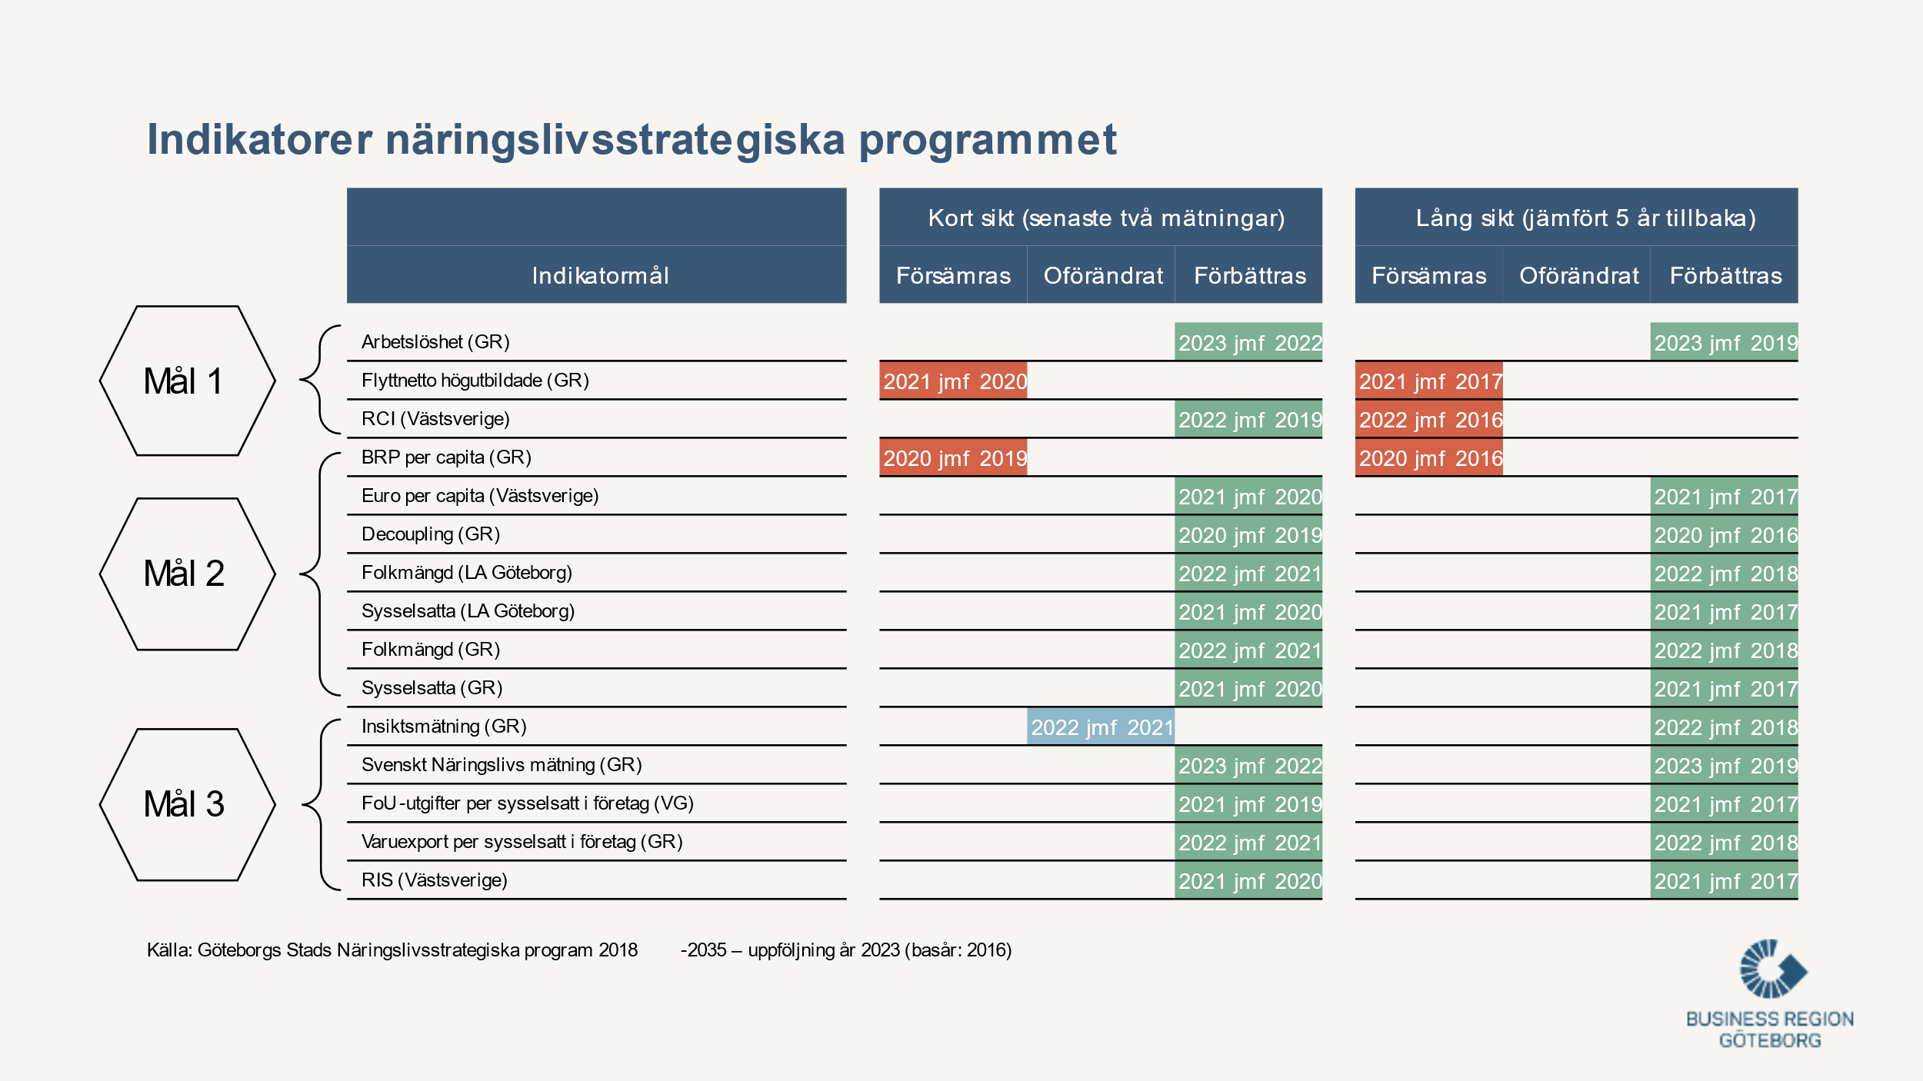

Utfall handlingsplan tre  
I handlingsplanen 3 fanns totalt 46 aktiviteter.  
Slutgiltigt utfall tas fram januari 2024 då planperioden är slut.  
Utifrån rapporteringen av utfall från 30 juni 2023 framkommer att 70 % av aktiviteterna går enligt plan, 28 % har tagit en annan väg men kommer få ungefär samma effekt på resultatet och 2 % har blivit inställda. Prognosen är att 95 % av aktiviteterna kommer att genomföras.

### Processen ta fram handlingsplan 3

Februari 2023 - medarbetare på BRG fick möjlighet att ge inspel till de strategiska områden i sex olika WS.

April 2023 - Stormötet för Göteborgs Stads näringslivsstrategiska program genomfördes digitalt med 24 ”digitala rundabordssamtal” ledda av en förvaltningsdirektör/vd för en av de förvaltningar som har delansvar i programmet. Ett 80-tal företag, kommunstyrelsens deltog i mötet och alla referensorganisationer. (Västsvenska Handelskammaren, Svenskt näringsliv, Företagarna, LO, Unionen, Studentforum, Chalmers och Göteborgs universitet. )  
Totalt deltog cirka 180 personer.

April – september 2023 - Utifrån inspelen på stormötet tar respektive arbetsgrupp för respektive strategiskt område fram aktiviteter utifrån de prioriterade utmaningar styrgruppen för programmet satt.   
Dessa är:

**Kompetensförsörjning.**

1.Hur säkerställer vi rätt utbildningsinsatser för att klara omställningen?

2. Hur lockar vi hit och behåller spetskompetens?

**Attraktionskraft**

1.Hur får vi fler att kommunicera Göteborgs möjligheter och styrkor?

2.Hur kan stadens processer främja utvecklingen av tillåtande miljöer?

**Infrastruktur och tillgänglighet**

1.Hur säkerställer vi en hållbar godsframkomlighet i Göteborg med fokus på Hisingen?

2.Hur skapar vi bättre förutsättningar för den regionala laddinfrastrukturen?

**Markberedskap och fysisk planering**

1.Hur skapar vi bättre förutsättningar för hållbara företagsetableringar?

2.Hur kan vi verka för mer kommunal mark för industri och logistik i rätt lägen?

3.Hur kan vi snabba upp processer för att kunna ändra detaljplaner om det behövs?

**Företagsklimat**

1.Hur kan vi påverka attityder från politiker och tjänstemän?

2.Hur kan vi öka kundnöjdheten hos de företag som har kontakt med staden?

**Innovationskraft**

1.Hur kan vi fortsätta utveckla arbetssätt för innovations/funktionsupphandling i staden?

2.Hur skalar vi upp innovationer från test och pilotnivå till storskalighet inom stadens olika ansvarområden?

För att renodla nästa handlingsplan har vi även betonat:

- att aktiviteterna ska vara möjliga att genomföra de kommande två åren.

- att aktiviteterna ska vara Agenda2030 kompatibla

### Koppling till andra styrande dokument

I arbetet med att ta fram handlingsplan tre (HP3) har vi lagt stor vikt vid att koppla till andra styrande dokument i staden. Vi har identifierat programmen för Jämlikt Göteborg, Miljö och Klimatprogrammet samt Destinationsprogrammet som de program vi i första hand behöver utveckla en tydligare samverkan med.   
För att åstadkomma det har det strategiska området Kompetensförsörjning stämt av föreslagna aktiviteter med områdena *God start i livet och goda uppväxtvillkor* samt *Förutsättningar för arbete* inom programmet för Jämlikt Göteborg.  
Det strategiska området Markberedskap och fysisk planering har stämt av med de strategiska områdena *Grön och robust stad* samt *Hållbart byggande* inom Miljö och klimatprogrammet.  
Det strategiska området Infrastruktur och tillgänglighet har stämt av med det strategiska området *Hållbara transporter och resor* inom Miljö och klimatprogrammet.

Destinationsprogrammet har bemannat upp de strategiska områdena, kompetensförsörjning, attraktionskraft samt företagsklimat för att säkra bar överhörning.

## Ärende av principiell beskaffenhet

Här presenteras motivering för om ärendet är av principiell beskaffenhet.

## Sammanfattande bedömning

Den tredje handlingsplanen för Göteborgs Stads näringslivsstrategiska program 2023 - 35 har tagits fram med avstamp i dialog med företrädare för näringslivet. Ett 25-tal förvaltningar och bolag har definierat vad de ska göra inom ramen för handlingsplan två. Denna handlingsplan omfattar 55 aktiviteter och BRG har ansvar för 22 av dem. Aktiviteterna har tagits fram samtidigt som deltagande förvaltningar och bolag tagit fram sina verksamhetsplaner. I flertalet fall är aktiviteterna i denna handlingsplan därför inarbetade i respektive verksamhetsplan, vilket kan bidra till stark måluppfyllelse.

Patrik Andersson

Vd, Business Region Göteborg AB